GENERADOR DE PDF
CON PYTHON

Vamos a crear un generador de PDF con Python. Pedimos nombre, curso y fecha, por ejemplo y se creará un PDF. utilizaremos la librería fpdf2 que es más sencilla
Plan paso a paso

PASO | QUÉ APRENDES ?
Paso 1 | Instalar fpdf2 y crear un PDF vacío con un título
Paso 2 | Añadir texto, tipografía y saltos de línea
Paso 3 | Pedir datos con input ( ) y meterlos en el PDF
Paso 4 | Organizar el código en una clase GeneradorCertificado (POO)
Paso 5 | Guardar el archivo y abrirlo

Qué hace el paso 1?
Importa fpdf, crea un documento en blanco en horizontal L = (landescape) ideal para certificados, escribe un título en horizontal centrado: CERTIFICADO DE CURSO y guarda el archivo como: mi_primer_certificado.pdf.
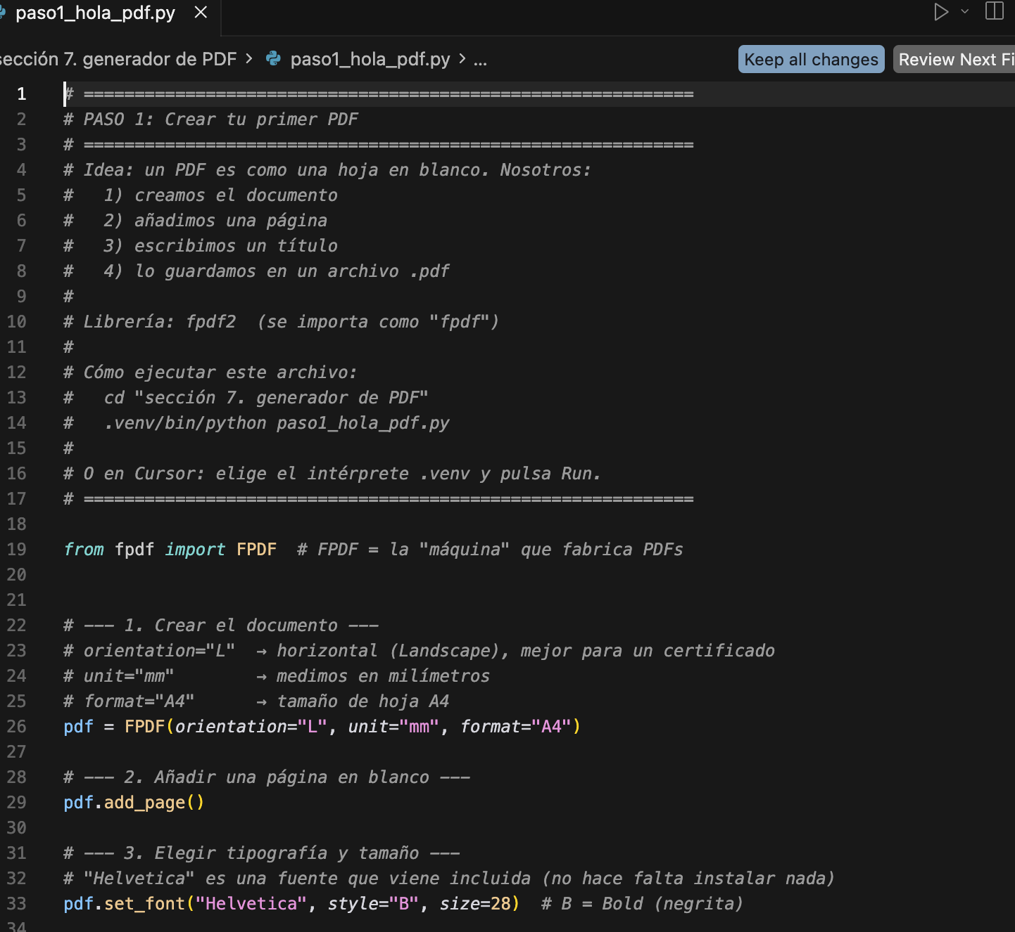

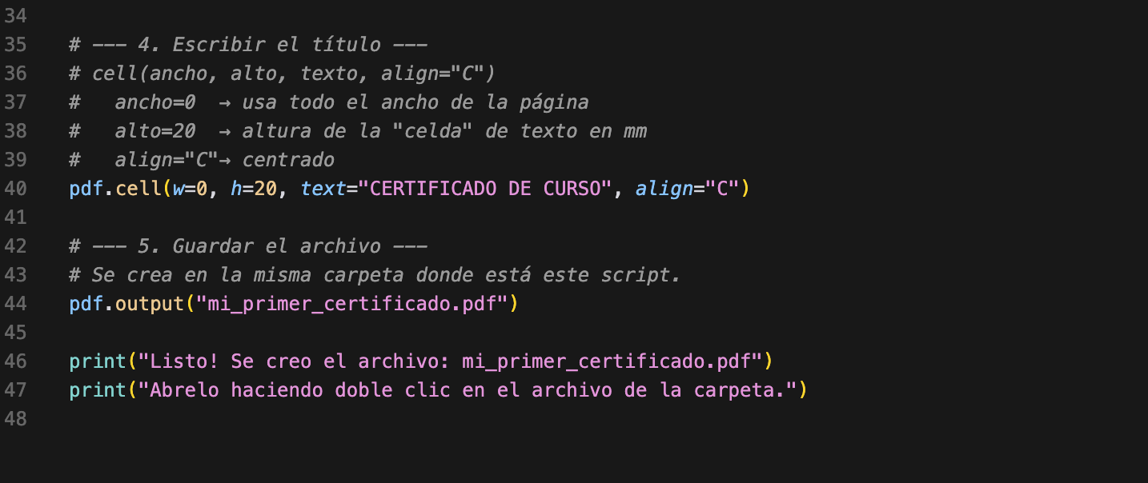
Inicialmente importamos fpdf que es la máquina que crea PDFs. from fpdf import PDF
Creamos el documento con su formato y sus medidas respectivas, luego creamos una página en blanco. pdf = FPDF (orientación=”L”, unit=”mm”, format=”A4”)
Pdf.add_page( )
Luego elegimos la tipografía y el tamaño del texto. Pdf.set_font(“Helvética”, style=”B”, sise=28)
Escribimos el título con sus propiedades. pdf.cell(w=0, h=20, text=”certificado de curso”, aligen=”C”)
Guardamos el documento. pdf.output(“mi_primer_certificado.pdf”)
Ahora imprimimos un mensaje de la siguiente manera:
print(“Listo…”)

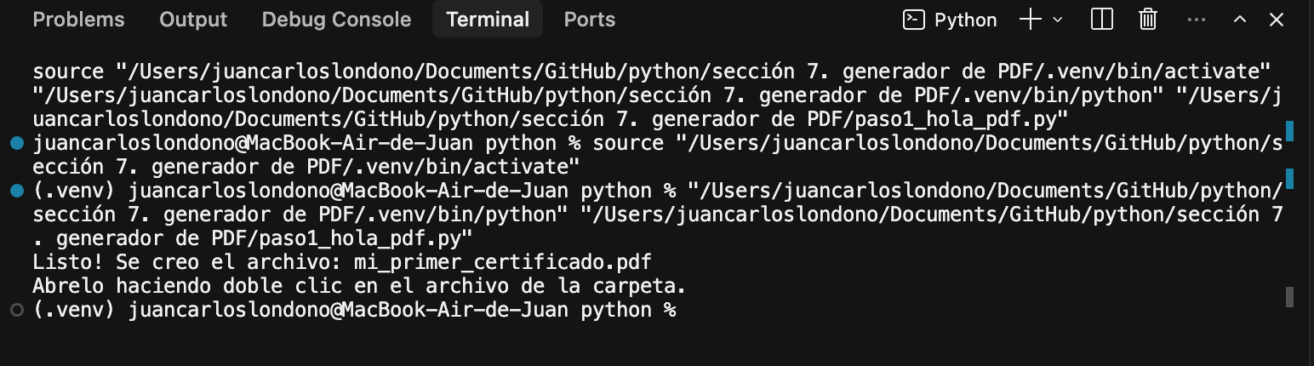

Qué hace el paso 2?

CONCEPTO | QUÉ HACE ?
pdf.ln(30) | Baja el cursor como un enter. Deja espacio
style=”B” | Fuente en negrita
style=”” | Texto normal
style=”I” | Texto en cursiva
Cambiar size= | Letras más grandes o más pequeñas

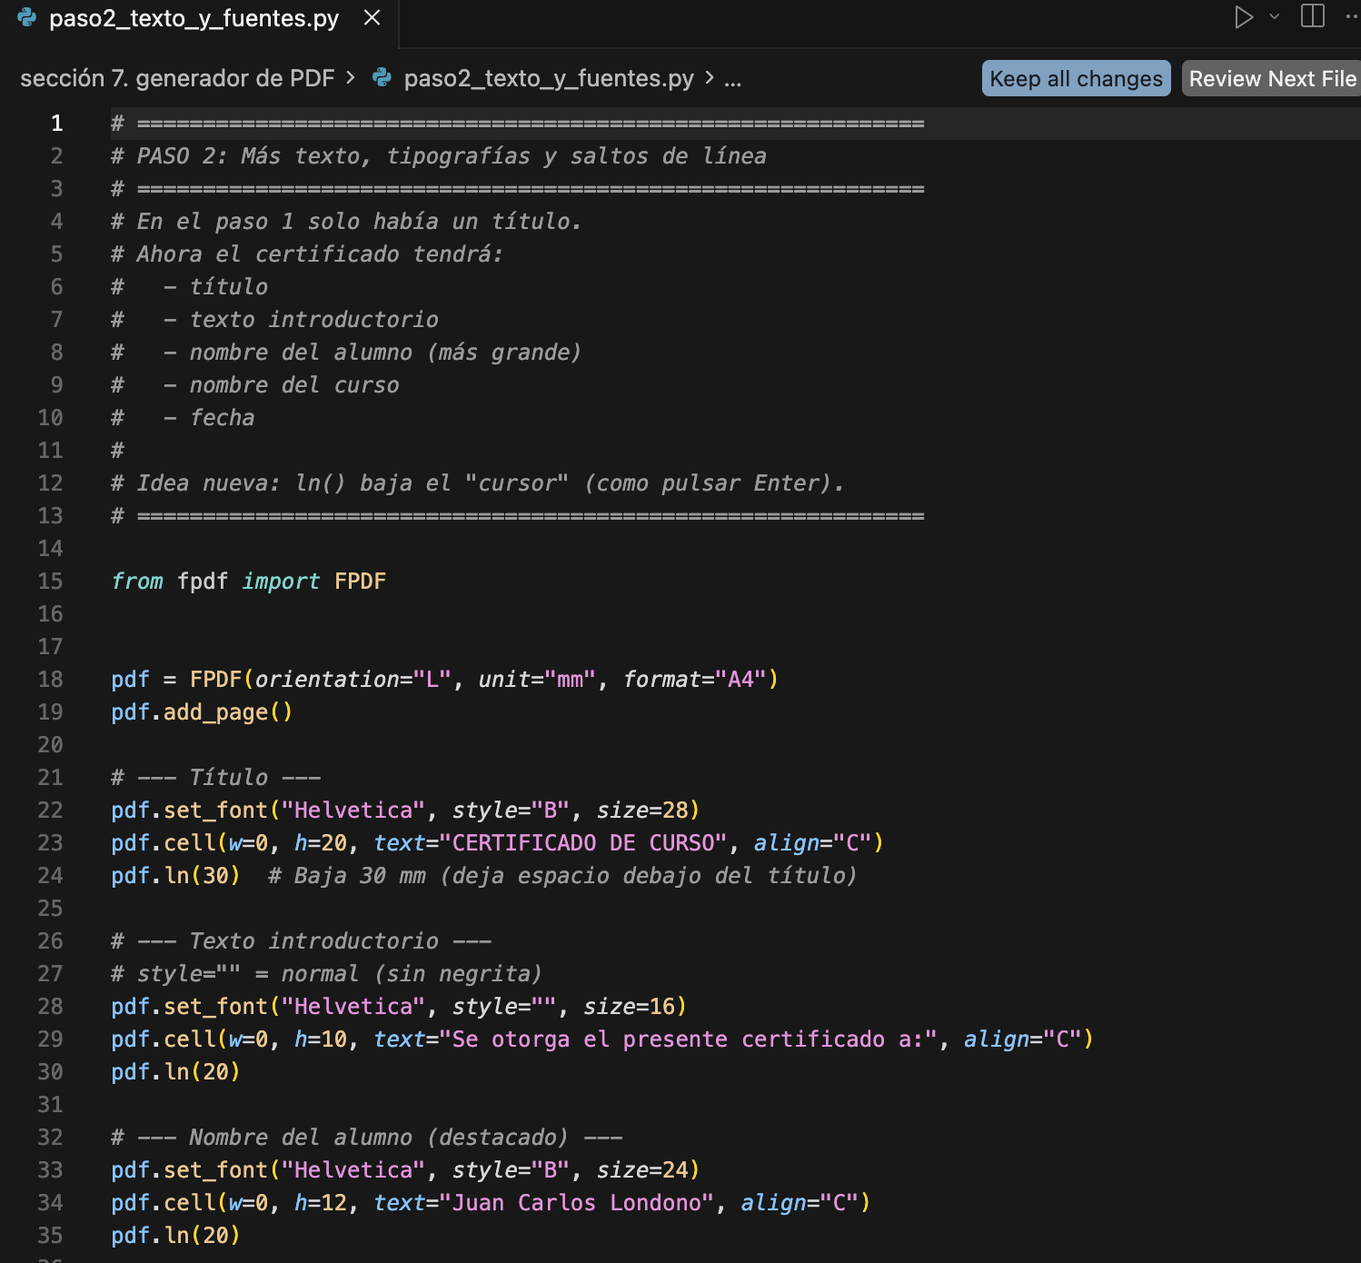

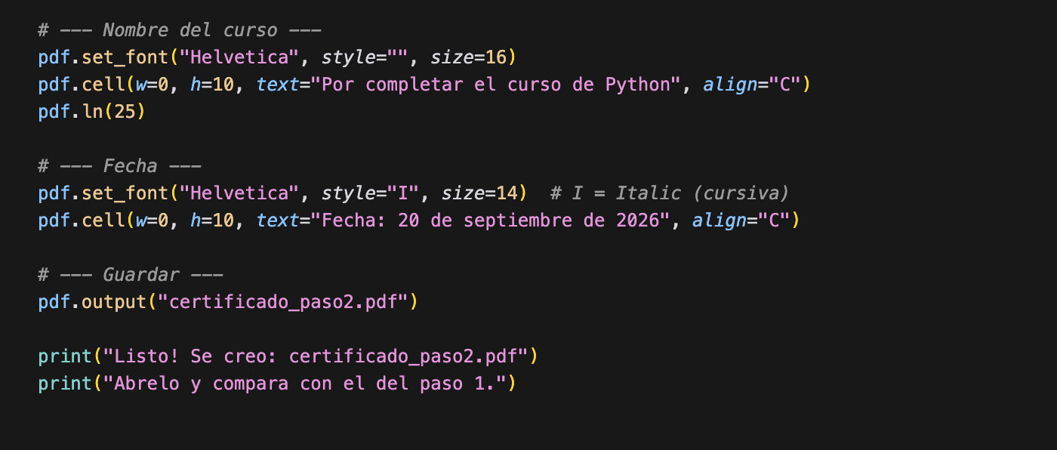
Con el paso 2, el certificado tendrá texto introductorio, fecha, nombre del alumno, nombre del curso.
Importamos la librería, creamos el pdf, creamos un nueva página, le damos formato al título con la novedad de dejar un espacio debajo del título. pdf.ln(“30”)
Ahora creamos los textos con los formatos que necesitamos asi :

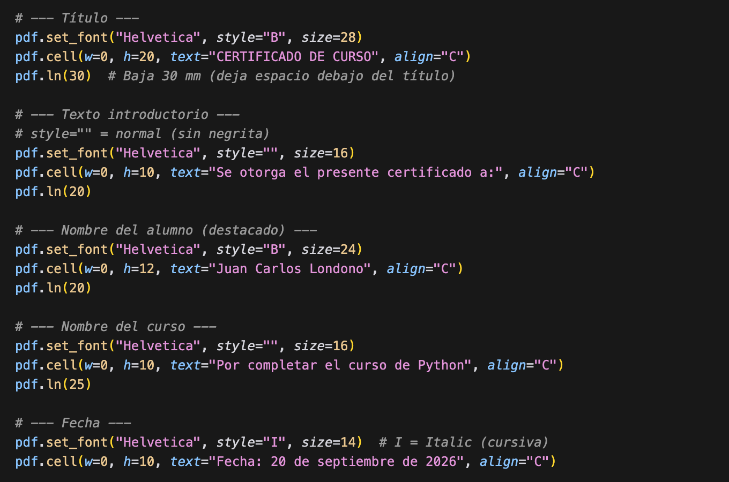
Y guardamos el documento e imprimimos
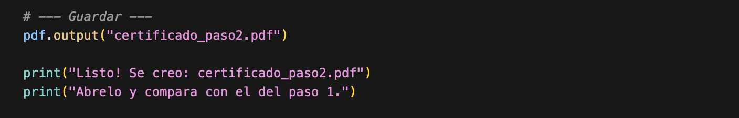
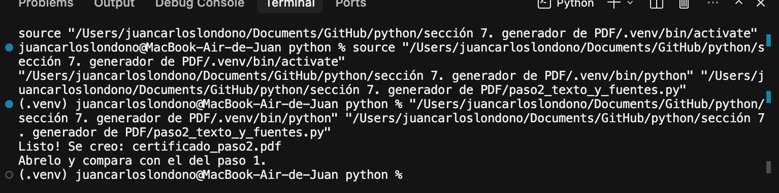
Haremos que el programa lea un documento de Excel donde guardamos los nombres de los alumnos y el curso y genere los PDF a partir de dicho documento.
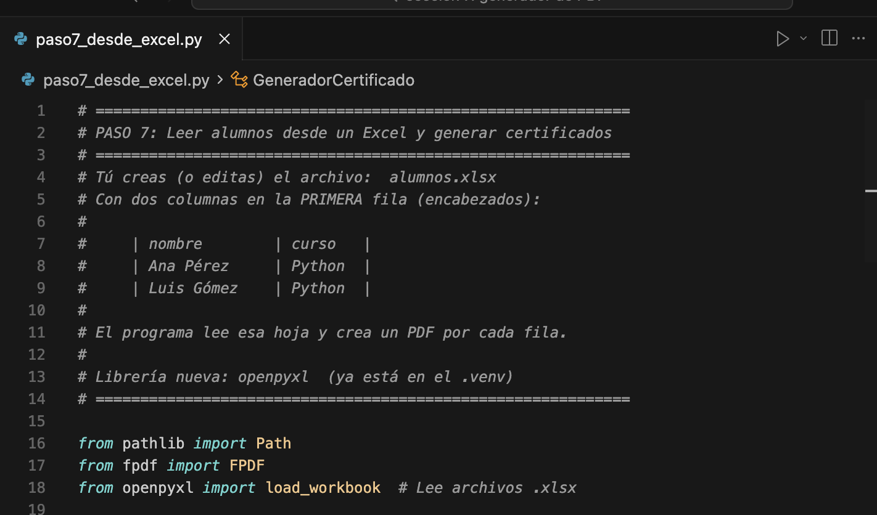
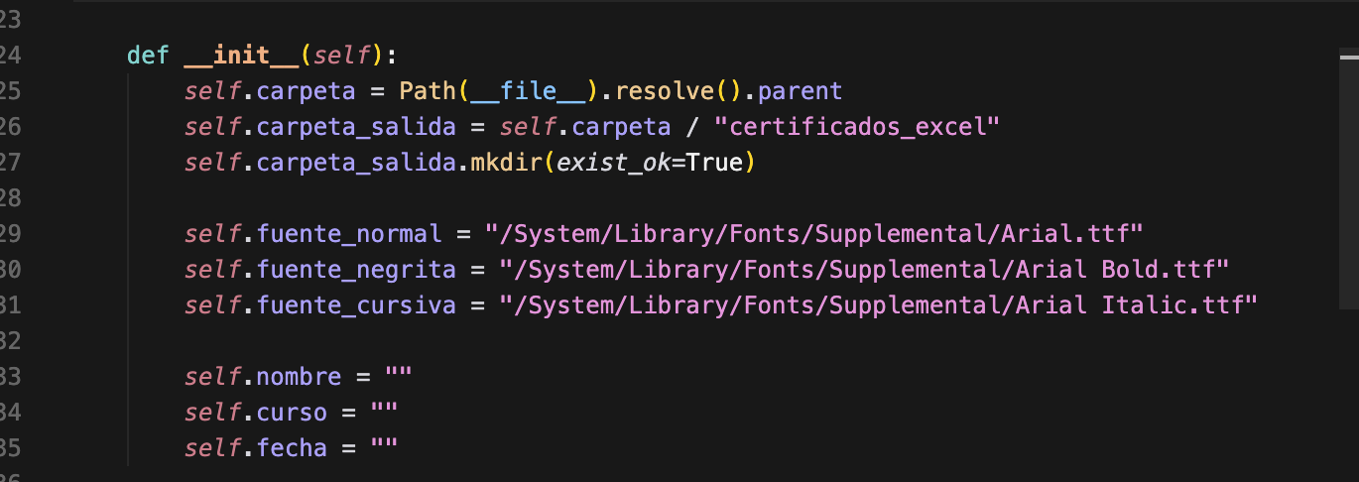
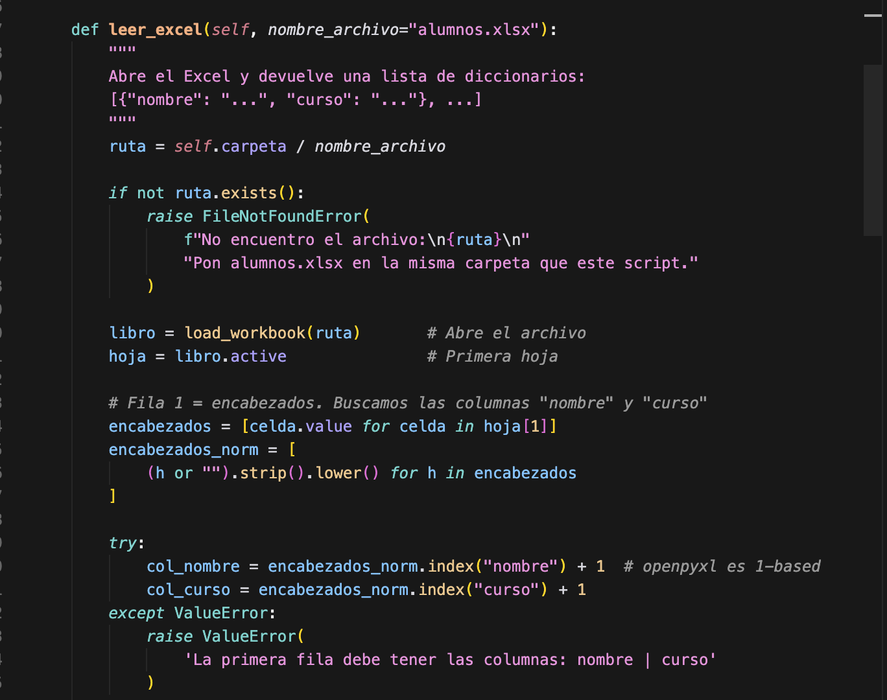
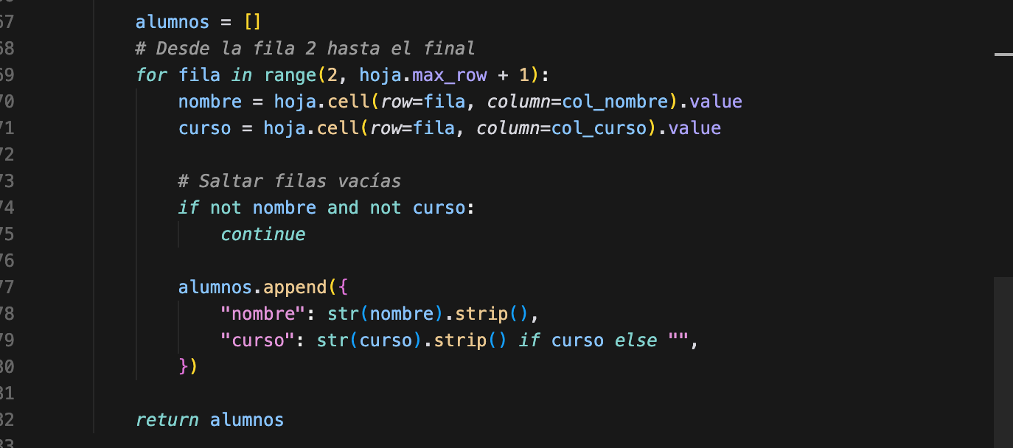
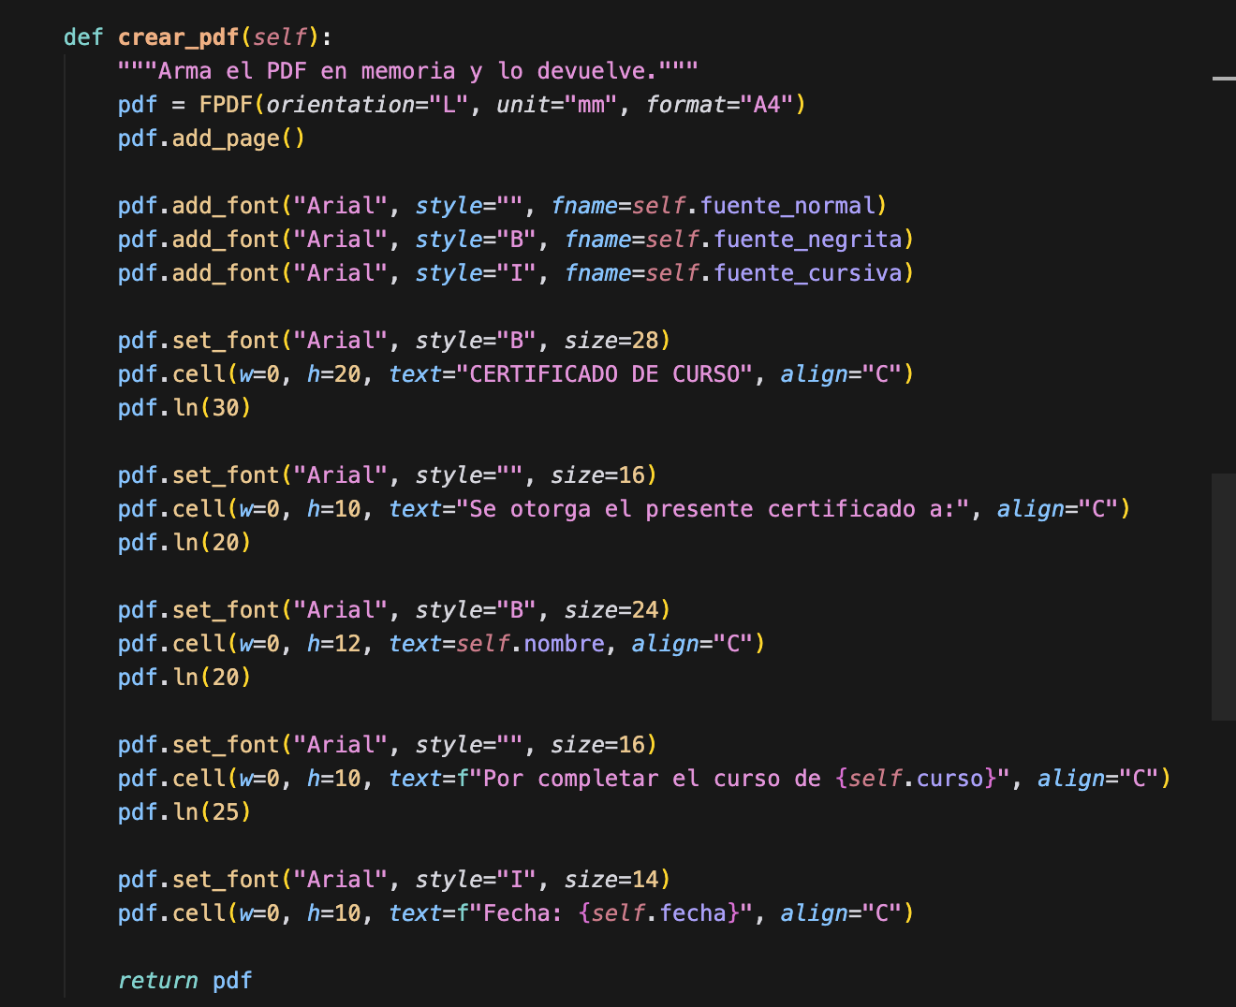

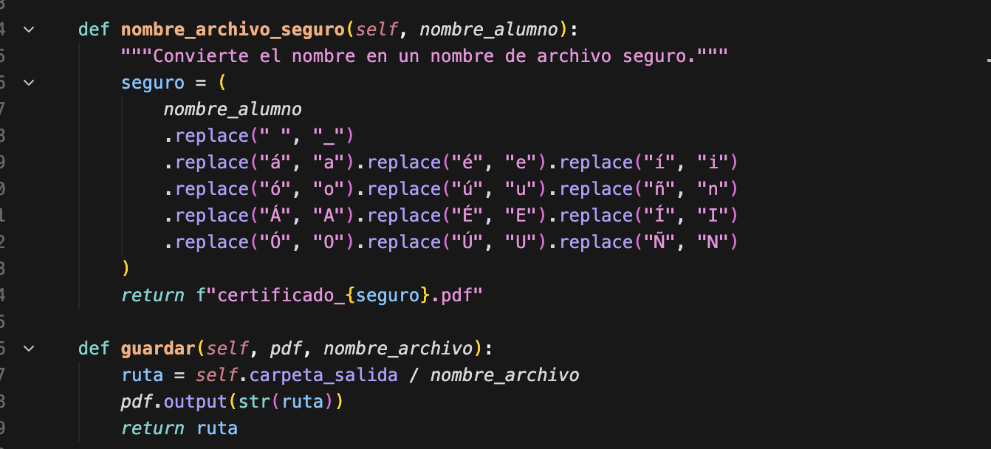

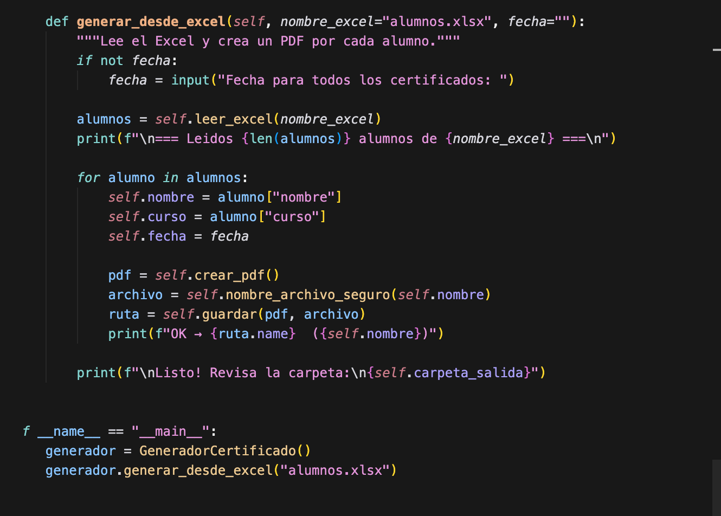

Este documento lo que hace es leer el Excel y generar certificados PDF para los alumnos que están allí reportados.
Lo primero es importar las librerías necesarias.
from pathlib import PATH sirve para armar rutas de carpetas y archivos de forma segura
from fpdf import FPDF es el constructor de PDFs
from openpyxl import load_workbook sirve para abrir el Excel y leer sus celdas
Ahora creamos la clase Generador de certificados que es la fábrica de certificados a partir de archivos de Excel. Dentro de la clase definimos lo siguientes métodos:
def __init__(self):
self.carpeta es la carpeta donde está este script. _file_ es la ruta del propio archivo
self.carpeta_salida es la misma carpeta más certificados_excel. El / de path, une carpetas
mkdir_exist_ok = true crea la carpeta: Si ya existe , no da error
Se guardan las rutas de tres fuentes Arial normal, negrita y cursiva
Se dejan vacíos nombre, curso y fecha que cada certificado los llena después
Ahora creamos el método para leer los PDFs.
def leer_excel(self, nombre_archivo = “alumnos.xlsx”)
Este método abre el Excel y devuelve una lista de diccionarios . Definimos la variable ruta que es igual a self.carpeta / nombre_archivo, ponemos una condición que diga que si la ruta no existe nos arroje un mensaje de error
La variable libro = load_workbook(ruta) abre el libro y la variable hoja = libro.active, abre la primera hoja.
Vamos a buscar los encabezados y las columnas nombre y curso. Creamos la variable encabezados = [celda.value for celda in hoja[1]] que será la que lee la fila 1 y normaliza los títulos, quita espacios y permite que mayúscula y minúscula se lean igual.
Creamos la variable encabezados_norm = [(h or “”).strip( ). Lower( ) for h in encabezados]
Ejecutamos con try para intentar ejecutar un bloque de código que puede generar un error permitiendo capturarlo con except para que el programa no se detenga.
Creamos la lista vacía alumnos alumnos [ ] . Creamos un ciclo for para que busque en qué columna está nombre y curso. Index devuelve la posición empezando en cero y se le suma uno porque openpyxl numera las columnas desde uno, si falta alguna columna, lanza ValueError.
Recorre desde la fila dos hasta hoja.max_row
Si una fila no tiene nombre ni curso, la salta con continue
Si tiene datos, los mete en un diccionario y los añade a la lista de alumnos
Al final devuelve esa lista con return.
Ahora creamos el método para crear los PDFs. Lo configuramos, añadimos la hoja y devolvemos el PDF con return pdf
Ahora creamos el método de nombre_archivo_seguro y lo retornamos.
Creamos el método guardar con sus instrucciones , luego creamos el método generar_desde_excel que lee el Excel y crea un PDF por cada alumno
Si no pasan os una fecha, la pide por teclado. Esa fecha es ara todos
Llama a leer_excel y obtiene la lista de alumnos
Por cada alumno copia nombre y curso al objeto, crea el PDF, calcula el nombre del archivo y lo guarda.
Imprime un OK por cada uno y al final la carpeta donde quedaron.
El for es el corazón: una fila del Excel se convierte en un PDF
Al final, arrancamos el programa:
El if sólo se cumple cuando ejecutas el archivo directamente. Crea un objeto de la clase y le pide que genere los certificados desde alumnos.xslx.
Este sería el orden real de la ejecución: Aunque los métodos están definidos de arriba hacía abajo, el programa no los llama en ese orden.
- Se crea generador y __init__ prepara carpetas, fuentes y variables vacías.
- generar_desde_excel pide la fecha.
- leer_excel arma la lista de alumnos.
- Por cada alumno: crear_pdf – nombre_archivo_seguro – guardar
- Termina e imprime la carpeta certificados_excel

